№ 1(759)  10  января  2024 года | Периодическое печатное издание Совета депутатов города Карасука Карасукского района Новосибирской области
№ 1(759)  10  января  2024 года |   БЮЛЛЕТЕНЬ  СОВЕТА ДЕПУТАТОВ  ГОРОДА КАРАСУКА  КАРАСУКСКОГО РАЙОНА  НОВОСИБИРСКОЙ ОБЛАСТИ  Бюллетень Совета депутатов города Карасука Карасукского района Новосибирской области издается в соответствии с решением 4-й сессии Совета депутатов города Карасука Карасукского района Новосибирской области от 26 февраля 2013 года № 34.  Бюллетень состоит из двух разделов:  в первом разделе публикуются решения Совета депутатов города Карасука Карасукского района Новосибирской области;  во втором - иные официальные сообщения и материалы Совета депутатов города Карасука Карасукского района  Новосибирской области.  г. Карасук

Редакционный Совет:

Лысенко Павел Владимирович - заместитель главы администрации Карасукского района Новосибирской области | Председатель редакционного совета периодического печатного издания «Бюллетень Совета депутатов города Карасука Карасукского района Новосибирской области»;
Доме Любовь Алексеевна - депутат Совета депутатов города Карасука Карасукского района Новосибирской области | Член редакционного совета периодического печатного издания «Бюллетень Совета депутатов города Карасука Карасукского района Новосибирской области»;
Панасенко Нина Михайловна - депутат Совета депутатов города Карасука Карасукского района Новосибирской области | Член редакционного совета периодического печатного издания «Бюллетень Совета депутатов города Карасука Карасукского района Новосибирской области»;
Мелехова Олеся Тимофеевна - начальник организационно-контрольного отдела администрации Карасукского района Новосибирской области | Член редакционного совета периодического печатного издания «Бюллетень Совета депутатов города Карасука Карасукского района Новосибирской области».
Владимирова Ольга Алексеевна - ведущий специалист организационно-контрольного отдела администрации Карасукского района Новосибирской области | Член редакционного совета периодического печатного издания «Бюллетень Совета депутатов города Карасука Карасукского района Новосибирской области»;

Адрес редакции и издателя:
Ул. Октябрьская, 39, г. Карасук, Новосибирская область, 362868
Телефоны: 33-114, 33-101
E-mail: rokokarasuk@mail.ru
Тираж 3
2024 год

ПЕРВЫЙ РАЗДЕЛ
***********************************************************
ВТОРОЙ РАЗДЕЛ

АДМИНИСТРАЦИЯ КАРАСУКСКОГО РАЙОНА
НОВОСИБИРСКОЙ ОБЛАСТИ

ПОСТАНОВЛЕНИЕ

от 29.12.2023 № 5125-п

Об утверждении перечня предприятий и организаций, для отбывания наказания в виде обязательных работ на территории города Карасука Карасукского района Новосибирской области.

Руководствуясь Федеральным законом от 06.10.2003 № 131-ФЗ «Об общих принципах организации местного самоуправления в Российской Федерации, статьёй 32.13 Кодекса об административных правонарушениях РФ, учитывая согласования с руководителями организаций,
П О С Т А Н О В Л Я Ю:
- Утвердить перечень предприятий и организаций для отбывания наказания в виде обязательных работ осужденных к обязательным работам на территории города Карасука Карасукского района Новосибирской области (приложение № 1).
- Утвердить перечень видов обязательных работ (приложение № 2).
- Руководителям организаций муниципальных форм собственности, предприятий и организаций, указанных в пункте 1 взаимодействовать с отделением судебных приставов по Карасукскому району Главного управления Федеральной службы судебных приставов по Новосибирской области по исполнению приговоров суда для отбывания наказания в виде обязательных работ.
- Опубликовать в Бюллетене Совета депутатов города Карасука Карасукского района Новосибирской области.
- Признать утратившим силу постановление администрации Карасукского района Новосибирской области от 31.01.2020 № 155-п «Об утверждении перечня предприятий и организаций, для отбывания наказания в виде обязательных работ на территории города Карасука Карасукского района Новосибирской области».
- Признать утратившим силу постановление администрации Карасукского района Новосибирской области от 20.04.2023 № 1053-п «О внесении изменения в перечень предприятий и организаций для отбывания наказания в виде обязательных работ осужденных к обязательным работам на территории города Карасука Карасукского района Новосибирской области».
- Контроль за исполнением постановления оставляю за собой.

Глава Карасукского района
Новосибирской области А.П. Гофман

Приложение № 1
к постановлению администрации
Карасукского района
Новосибирской области

Перечень
предприятий и организаций для отбывания наказания в виде обязательных работ на территории города Карасука Карасукского района
Новосибирской области

- Муниципальное унитарное предприятие «Коммунальщик».
- Муниципальное унитарное предприятие «Коммунально-автотранспортных услуг» Карасукского района.
- Муниципальное унитарное предприятие «Коммунальное хозяйство».
- Муниципальное бюджетное учреждение «Управление муниципальным имуществом».
- Муниципальное казённое учреждение «Районное управление автомобильных дорог Карасукского района Новосибирской области».
- Муниципальное бюджетное учреждение культуры Карасукского района.
- Карасукский районный потребительский кооператив (по согласованию).
- Индивидуальный предприниматель Журба Виталий Валентинович (по согласованию).
- Государственное бюджетное учреждение здравоохранения Новосибирской области «Карасукская центральная районная больница» (по согласованию).

Приложение № 2
к постановлению администрации
Карасукского района
Новосибирской области

Перечень видов обязательных работ

- Очистка территории от мусора, озеленение, земляные работы, ремонтные работы дорог.
- Уборка придомовых территорий, чердачных и подвальных помещений, ремонт систем водоснабжения, канализации и иных объектов коммунального хозяйства, уборка подъездов (лестниц, проемов, площадок), санитарная очистка территорий и контейнерных площадок от мусора и твердых бытовых отходов, очистка крыш от снега и наледи.
- Погрузочно-разгрузочные работы.
- Уборка пассажирского автотранспорта.
- Благоустройство автобусных остановок.
- Уборка железнодорожных путей и прилегающих к ним территорий.
- Архивные работы.
- Посадка, прополка и поливка саженцев деревьев, кустарников и цветочной рассады.
- Окраска элементов благоустройства дорог.

Оповещение
о проведении публичных слушаний
в городе Карасуке Карасукского района Новосибирской области
На публичные слушания выносятся вопросы о предоставлении разрешения на отклонение от предельных параметров разрешенного строительства, реконструкции объекта капитального строительства. Информационные материалы по вышеуказанному вопросу рассматриваемого на публичных слушаниях представлены на экспозиции по адресу: г. Карасук, ул. Октябрьская, 39, кабинет № 7 (здание администрации Карасукского района Новосибирской области).
Экспозиция открыта: с 10.01.2024 по 25.01.2024.
Часы работы: с 08.00 до 17.00 (пятница с 08.00 до 16.00), на выставке проводятся консультации по теме публичных слушаний.
Дата проведения публичных слушаний: 25.01.2024 г. в 14.00 по адресу: г. Карасук, ул. Октябрьская, 39 (малый зал).
Проект, подлежащий рассмотрению на публичных слушаниях и информационные материалы к нему будут размещены на официальном сайте администрации Карасукского района Новосибирской области по адресу: https://adm-karasuk.nso.ru/page/142
В период проведения публичных слушаний участники публичных слушаний имеют право вносить от своего имени предложения и замечания по обсуждаемому проекту посредствам:

- записи в книге (журнале) учета посетителей и записи предложений и замечаний, которая ведется в период работы экспозиции;
- выступления на собрании участников публичных слушаний;
- подачи в ходе собрания участников публичных слушаний письменных предложений и замечаний;
- направления не позднее пяти дней до дня проведения публичных слушаний письменных предложений, замечаний в комиссию по адресу: г. Карасук, ул. Октябрьская, 39, кабинет № 7, адрес электронной почты: gricenko_oa@nso.ru, контактный телефон: 31-937.
Участниками публичных слушаний по Проекту являются граждане, постоянно проживающие в пределах территориальной зоны, в границах которой расположен земельный участок или объект капитального строительства, в отношении которого подготовлен данный проект, правообладатели находящихся в границах этой территориальной зоны земельных участков и (или) расположенных на них объектов капитального строительства, граждане, постоянно проживающие в границах земельных участков, прилегающих к земельному участку, в отношении которого подготовлен данный проект, правообладатели таких земельных участков или расположенных на них объектов капитального строительства, правообладатели помещений, являющихся частью объекта капитального строительства, в отношении которого подготовлен данный проект.
Участники публичных слушаний в целях идентификации представляют сведения о себе (фамилию, имя, отчество (при наличии), дату рождения, адрес места жительства (регистрации) - для физических лиц; наименование, основной государственный регистрационный номер, место нахождения и адрес - для юридических лиц) с приложением документов, подтверждающих такие сведения. Участники публичных слушаний, являющиеся правообладателями соответствующих земельных участков и (или) расположенных на них объектов капитального строительства и (или) помещений, являющихся частью указанных объектов капитального строительства, также представляют сведения соответственно о таких земельных участках, объектах капитального строительства, помещениях, являющихся частью указанных объектов капитального строительства, из Единого государственного реестра недвижимости и иные документы, устанавливающие или удостоверяющие их права на такие земельные участки, объекты капитального строительства, помещения, являющиеся частью указанных объектов капитального строительства.

ПРОЕКТЫ ПОДЛЕЖАЩИЕ РАССМОТРЕНИЮ
НА ПУБЛИЧНЫХ СЛУШАНИЯХ
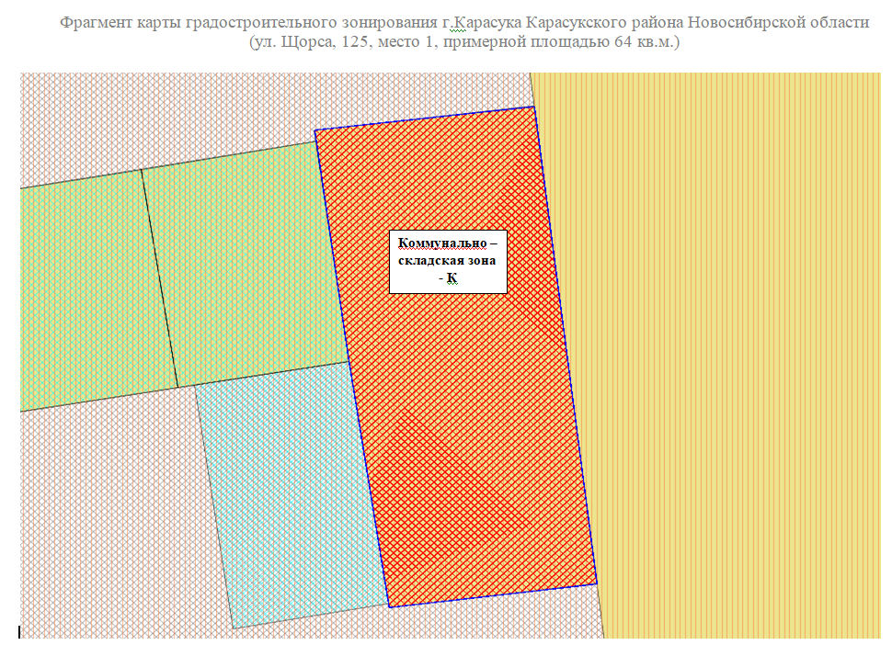
На публичные слушания представляется проект решения о предоставлении разрешения на отклонение от предельных параметров разрешенного строительства, реконструкции объектов капитального строительства, по заявлению Ишмухамета Сергея Ивановича, в отношении земельного участка с кадастровым номером: 54:08:010112:268, расположенного по адресу: Новосибирская область, Карасукский район, город Карасук, улица Щорса, 125, место 1, примерной площадью 64 кв.м. – в части уменьшения минимального отступа с 3 м до 0 м со всех сторон земельного участка.
На публичные слушания представляется проект решения о предоставлении разрешения на отклонение от предельных параметров разрешенного строительства, реконструкции объектов капитального строительства, по заявлению Половинкиной Олеси Александровны, действующей в интересах Мелешко Анастасии Витальевны, в отношении земельного участка с кадастровым номером: 54:08:010111:9, расположенного по адресу: Новосибирская область, Карасукский район, город Карасук, улица Есенина, 16, примерной площадью 1102 кв.м. – в части уменьшения минимального отступа с 3 м до 1,70 м со стороны земельного участка с кадастровым номером 54:08:010111:91 (ул. Есенина, 14).
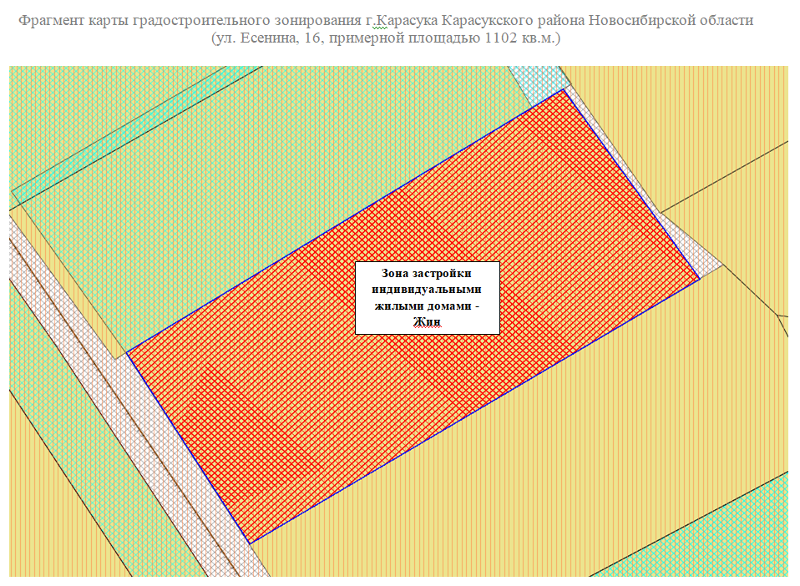

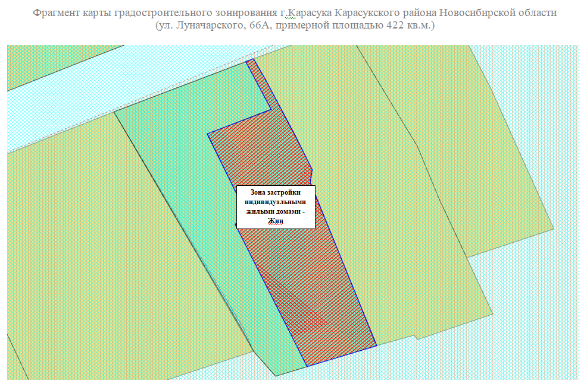
На публичные слушания представляется проект решения о предоставлении разрешения на отклонение от предельных параметров разрешенного строительства, реконструкции объектов капитального строительства, по заявлению Матушкиной Людмилы Андреевны, в отношении земельного участка с кадастровым номером: 54:08:010143:332, расположенного по адресу: Новосибирская область, Карасукский район, город Карасук, улица Луначарского, 66А, примерной площадью 442 кв.м. – в части уменьшения минимального отступа с 3 м до 1,5 м со стороны земельного участка с кадастровым номером: 54:08:010143:70 (ул. Луначарского, 68), с 3 м до 0 м со стороны земельного участка с кадастровым номером: 54:08:010143:331 (ул. Луначарского, 66).
На публичные слушания представляется проект решения о предоставлении разрешения на отклонение от предельных параметров разрешенного строительства, реконструкции объектов капитального строительства, по заявлению Карася Анатолия Владимировича, в отношении земельного участка с кадастровым номером: 54:08:010148:10, расположенного по адресу: Новосибирская область, Карасукский район, город Карасук, улица Кутузова, 86, примерной площадью 1871 кв.м. – в части уменьшения минимального отступа с северо-восточной стороны с 3 м до 1 м, с юго-восточной стороны с 3 м до 1 м.




